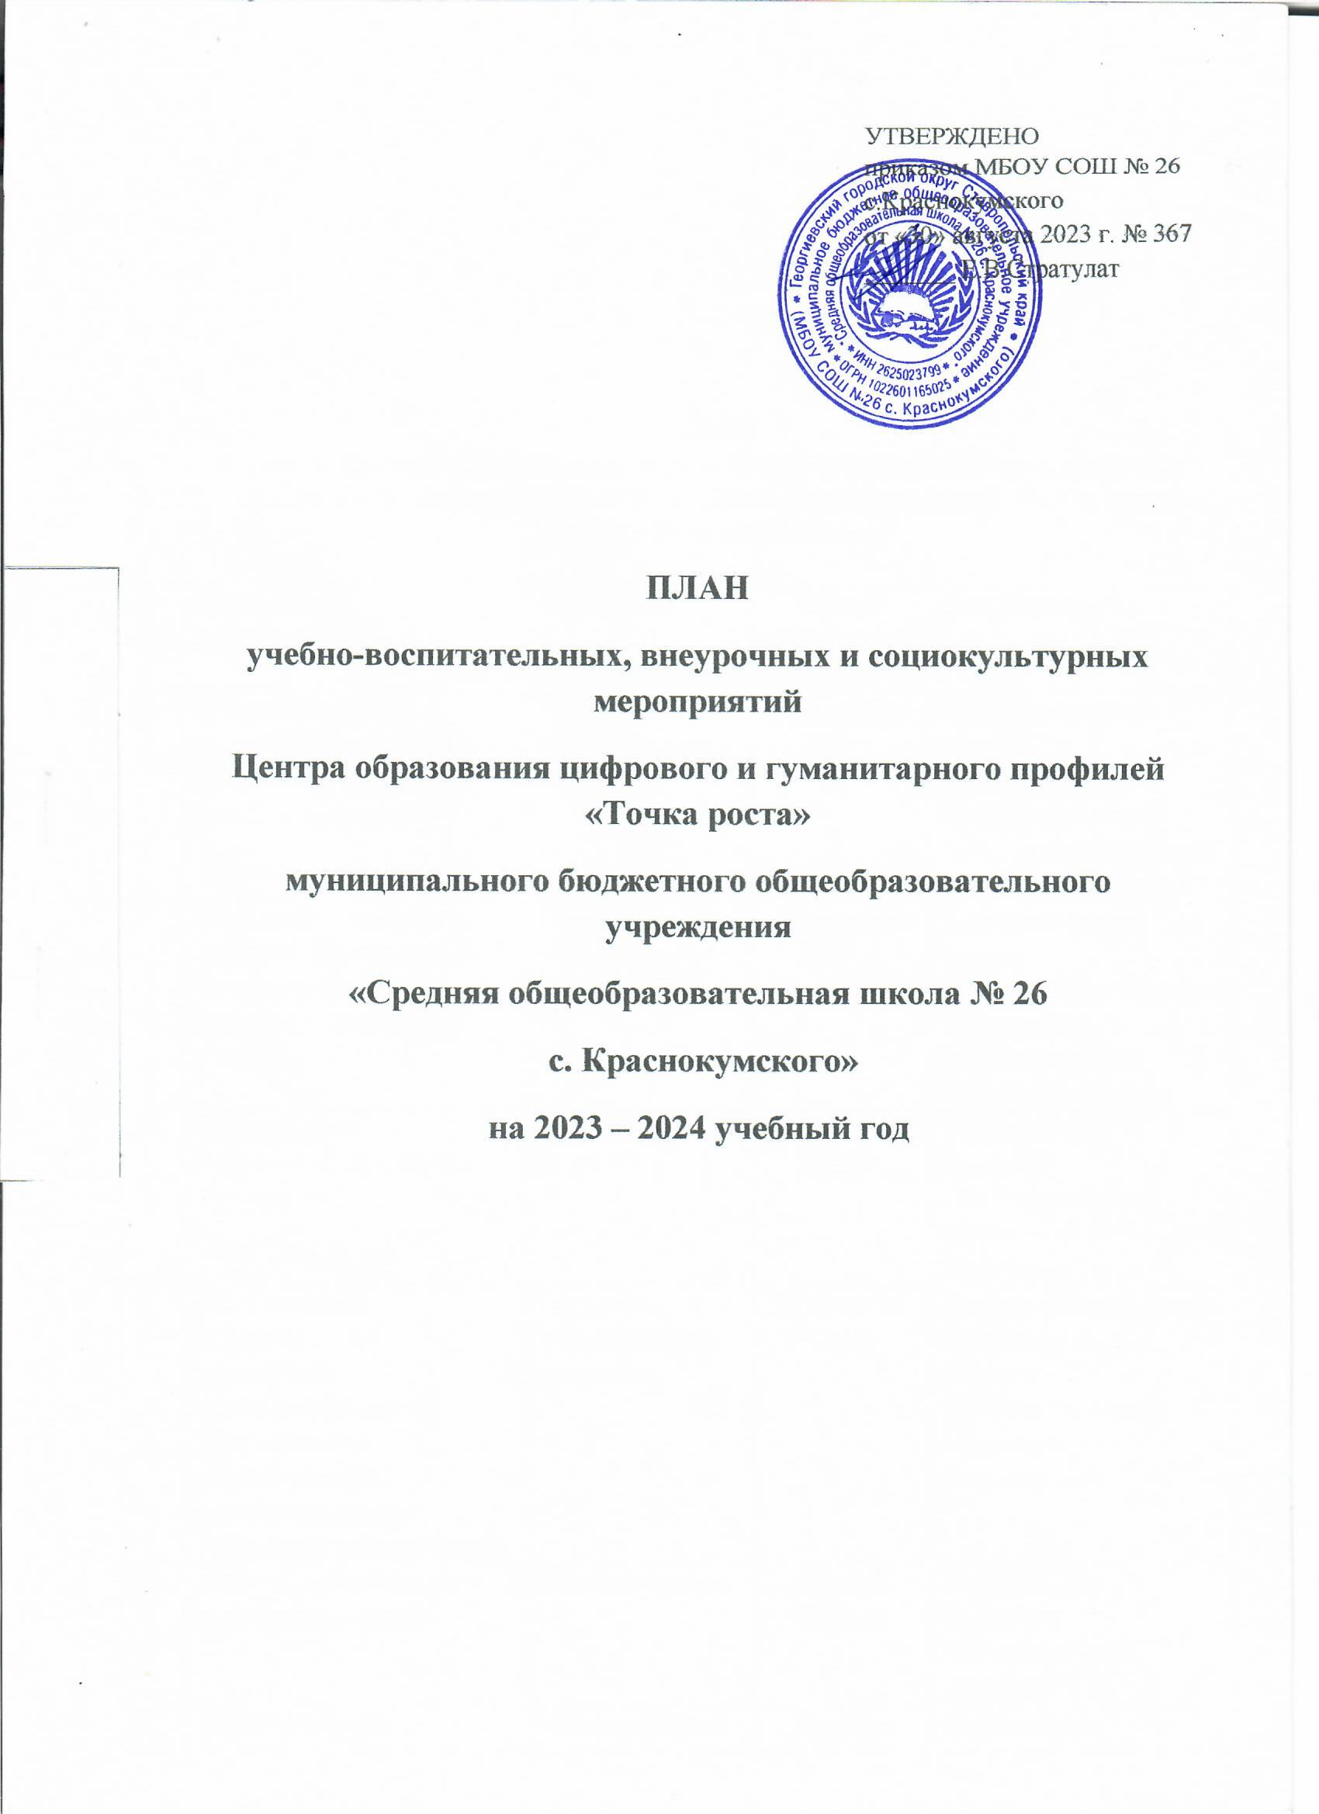

ПЛАН

учебно-воспитательных, внеурочных и социокультурных мероприятий в Центре образования цифрового и гуманитарного профилей «Точка роста»

на 2023/2024 учебный год

|  |  |  |  |  |
| --- | --- | --- | --- | --- |
| № п/п | Содержание деятельности | Участники | Сроки проведения | Ответственные |
| Учебно-воспитательные мероприятия | | | | |
| 1 | «День открытых дверей». Презентация программ Центра для детей и родителей. | Педагоги,  обучающиеся, родители | 1 сентября 2023 г. | Администрация школы,  руководитель Центра Аненкова А.А., педагогический коллектив Центра |
| 2 | «С благодарностью в сердце». Презентация поздравительных видеороликов ко Дню учителя. | Педагоги,  обучающиеся, родители | 5 октября 2023 г. | Администрация школы,  руководитель Центра Аненкова А.А.,  педагогический коллектив Центра |
| 3 | Единый урок безопасности в сети Интернет | Обучающиеся | Октябрь 2023 г. | Учителя (по предмету «Информатика»)  Внукова О.О.,  Шишкин В.В.) |
| 4 | Мастер-класс «Организация проектной и исследовательской деятельности обучающихся с использованием цифровой лаборатории» | Педагоги,  обучающиеся, родители | В течение года | Руководитель Центра Аненкова А.А.,  педагог дополнительного образования  Зверько Т.А. |
| 5 | Соревнования по лего-конструированию | Обучающиеся | Ноябрь 2023 г. | Учитель (по предмету «Технология»)  Денисов Э.В. |
| 6 | Цикл занятий с использованием VR-технологий | Обучающиеся | Ноябрь 2023 г. | Учитель (по предмету «Информатика»)  Шишкин В.В. |
| 7 | Участие во Всероссийской образовательной акции «Урок цифры» | Обучающиеся | в течение года | Руководитель Центра Аненкова А.А., учителя (по предмету «Информатика»)  Внукова О.О.,  Шишкин В.В. |
| 8 | Проведение эколого-краеведческого марафона «Сафонова дача» | Обучающиеся | Март-апрель 2024 г. | Педагог дополнительного образования  Зверько Т.А. |
| 9 | Праздник шахмат | Педагоги,  обучающиеся, родители | Февраль 2024 г. | Руководитель Центра Аненкова А.А., педагог дополнительного образования  Шишкин В.В. |
| 10 | Участие центра в школьной научно-практической конференции «Эврика» | Педагоги,  обучающиеся | Апрель 2024 г. | Педагоги Центра |
| 11 | Эко-квест «Заповедные зоны Ставрополья» | Педагоги,  обучающиеся | Апрель 2024 г. | Руководитель Центра  Аненкова А.А.,  педагог дополнительного образования  Зверько Т.А. |
| 12 | Квест-игра «Школа выживания» с использованием БПЛА | Обучающиеся | Май  2024 г. | Учитель (по предмету «ОБЖ») Исаханян Л.Э. |
| 13 | Организация и проведение мероприятий в дни школьных каникул | Обучающиеся | в течение года | Руководитель Центра Аненкова А.А.,  педагоги Центра |
| 14 | Всероссийский урок Победы (о вкладе ученых и инженеров в дело Победы) | Педагоги,  обучающиеся, родители | Май  2024 г. | Руководитель Центра Аненкова А.А., педагогический коллектив Центра |
| Внеурочные мероприятия | | | | |
| 1 | Соревнования по пилотированию на квадрокоптерах | Педагоги,  обучающиеся | октябрь 2023 г.,  февраль  2024 г. | Учитель (по предмету «Технология»)  Денисов Э.В. |
| 2 | Реализация проекта «Путешествие в шахматное королевство» | Педагоги,  обучающиеся, родители | Октябрь 2023 г., июнь  2024 г. | Педагог дополнительного образования Шишкин В.В. |
| 3 | Клуб интересных встреч «В мире профессий» | Обучающиеся | Октябрь  2023 г. | Руководитель Центра Аненкова А.А.,  педагоги Центра |
| 4 | Интернет-гостинная «Искусственный интеллект. Нейросети » | Обучающиеся | Ноябрь  2023 г. | Руководитель Центра Аненкова А.А., педагог дополнительного образования Шишкин В.В. |
| 5 | Шахматный турнир | Педагоги,  обучающиеся, родители | Октябрь  2023 г.  Февраль 2024 г.  Июнь  2024 г. | Педагог дополнительного образования Шишкин В.В. |
| 6 | Участие в открытом Фестивале исследовательских и проектных работ «Есть идея» | Педагоги,  обучающиеся, родители | Февраль  2024 г. | Руководитель Центра Аненкова А.А.,  педагоги Центра |
| 7 | Тест-драйв велосипедов | Обучающиеся | Апрель 2024 г. | Учитель (по предмету «ОБЖ») Исаханян Л.Э. |
| 8 | Гагаринский урок | Обучающиеся | Апрель 2024 г. | Педагоги Центра |
| 9 | Виртуальное путешествие по городам-героям с использованием VR шлема | Педагоги,  обучающиеся, родители | Май  2024 г. | Руководитель Центра Аненкова А.А.,  учителя (по предмету «Информатика») Внукова О.О.,  Шишкин В.В. |
| Социокультурные мероприятия | | | | |
| 1 | Мини-лекция «Безопасность в сети Интернет» | Обучающиеся, родители, жители села | Сентябрь  2023 г. | Руководитель Центра Аненкова А.А.,  учителя (по предмету «Информатика») Внукова О.О.,  Шишкин В.В. |
| 2 | Мастер класс «БПЛА на службе человеку» | Обучающиеся, родители | Октябрь 2023 г. | Руководитель Центра Аненкова А.А.,  Денисов Э.В., учитель (по предмету «Технология») |
| 3 | Уроки Мужества, посвящённые воинам-односельчанам, участникам СВО | Обучающиеся, родители, жители села | Декабрь  2023 г.  Февраль 2024 г. | Педагогический коллектив Центра |
| 4 | Представление информации о Центре на общешкольных родительских собраниях «Точка роста – росток в будущее» | Обучающиеся, родители, жители села | В течение года | Руководитель Центра Аненкова А.А. |
| 5 | Участие в системе открытых онлайн – уроков «Проектория», занятий профориентационной направленности «Шоу профессий». | Обучающиеся, педагогический коллектив | В течение года | Руководитель Центра Аненкова А.А., педагоги Центра |
| 6 | Мастер-классы кружков Центра | Обучающиеся, родители, педагогический коллектив | Май  2024 г. | Руководитель центра Аненкова А.А., педагоги дополнительного образования |
| 7 | Использование инфраструктуры Центра во внеурочное время как общественного пространства для развития общекультурных компетенций и цифровой грамотности населения, шахматного образования, проектной деятельности, творческой, социальной самореализации детей, педагогов, родительской общественности. | Обучающиеся, родители, жители села, педагоги | В течение года | Руководитель  Аненкова А.А., педагогический коллектив Центра |